Documentatie Proiect Python

**Pagina Web realizata cu Flask**

# 1.Descriere Proiect

Pentru acest proiect am ales sa dezvoltam o aplicatie web folosind Flask, framework de care vom vorbi in capitolul urmator. Aplicatia realizata este o platforma web dedicata recenziilor produselor vestimentare.

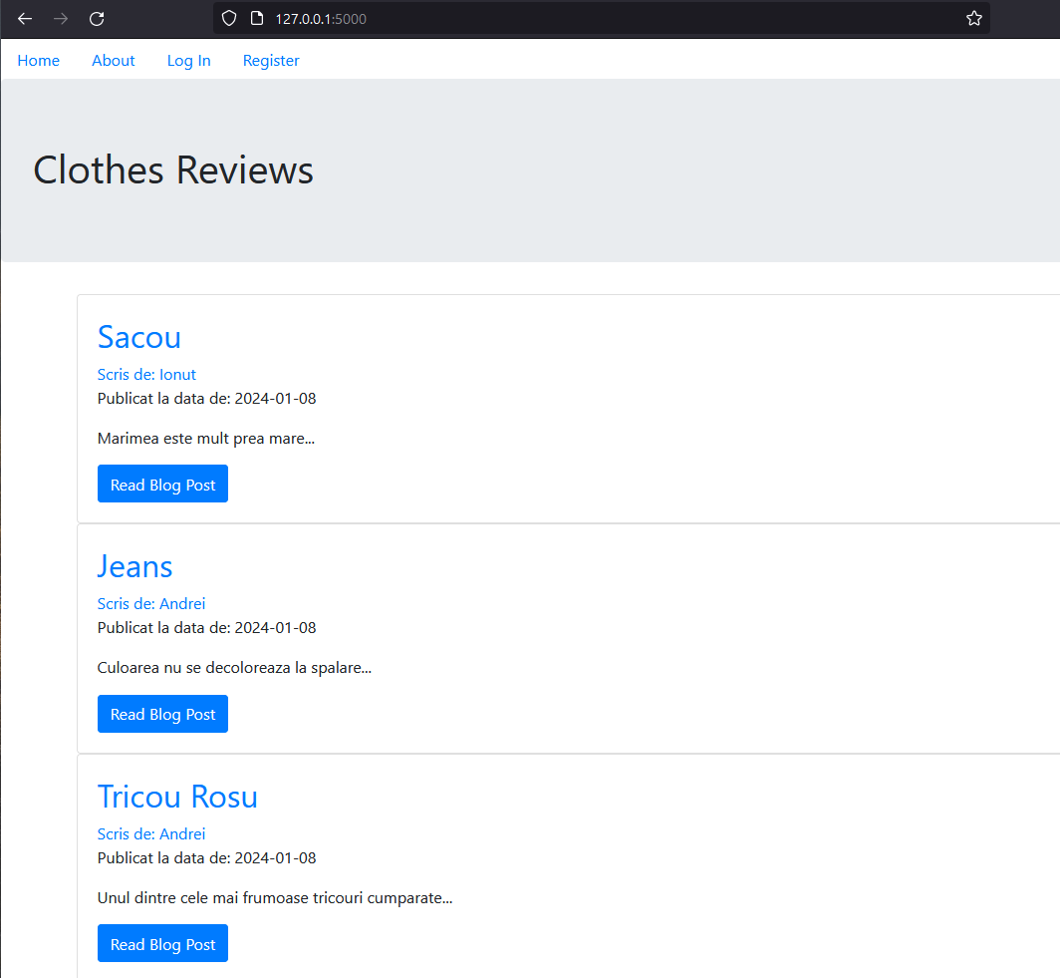

Nu este nevoie de un cont pentru a vizualiza recenziile deja existente, insa va fi nevoie de inregistrarea in aplicatie/crearea unui cont pentu a post propriile recenzi. Acest lucru se face din sectiunea ***Register:***

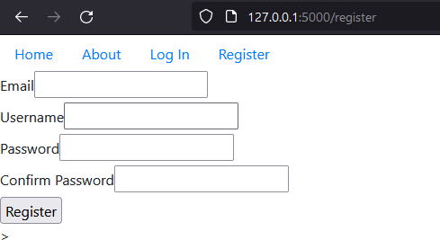

Dupa completarea campurilor si apasarea butonului ***Register*** vom fi redirectionati catre pagina de autentificare (***Log In***):

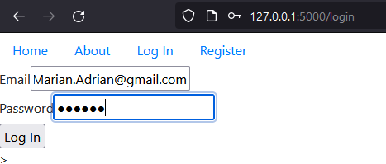

Dupa logarea suntem redirectionati catre pagina principal (***Home):***

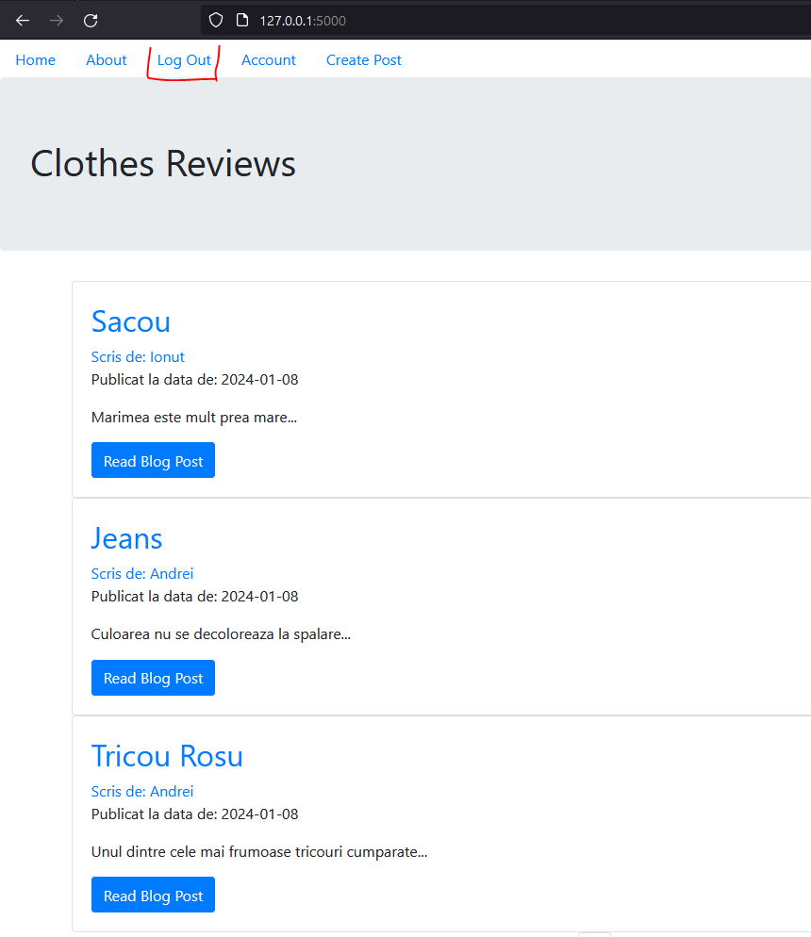

Putem observa aparitia butonului de ***Log Out*** in momentul de fata, inainte de autentificare acesta era inlocuit de optiunea ***Log In.***

De asemenea in bara de comenzi exista si sectiunea ***Accout,*** este sectiunea de unde utilizatorul isi poate modifica datele contului, detalii precum numele de utilizator, email-ul, dar si poza de profil:

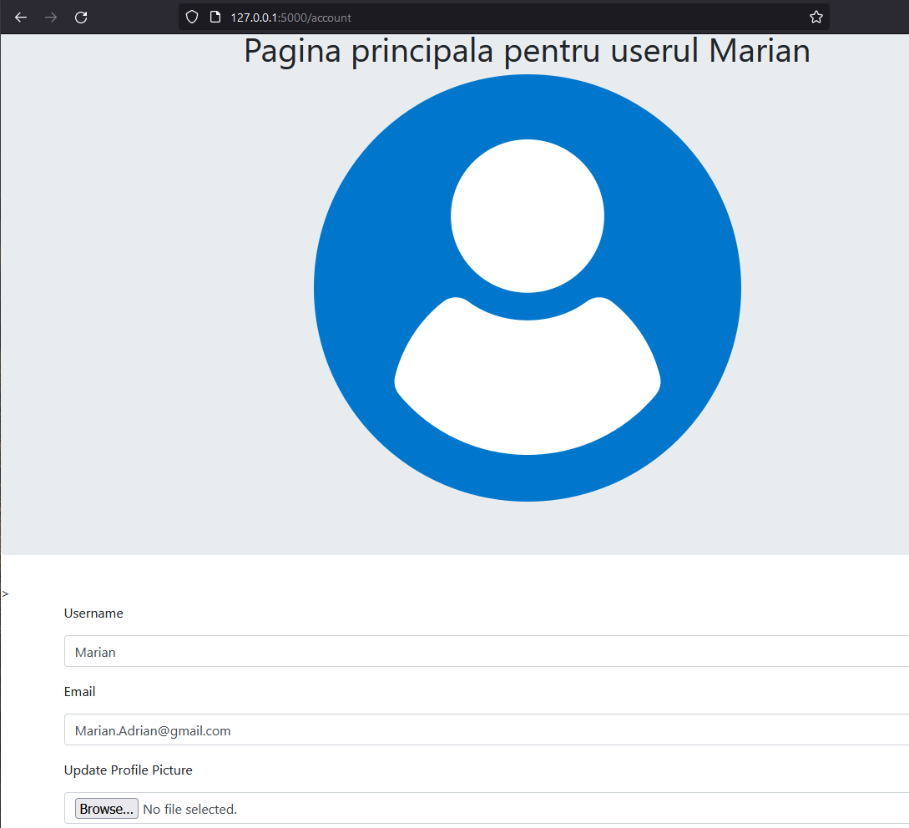

Vom simula aceste optiuni prin schimbarea imaginii de profil. Dupa ce am ales imaginea dorita(imagine stocata local pe PC-ul de unde accesam pagina) apasam ***Update*** si imaginea de profil va di actualizata:

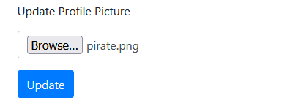

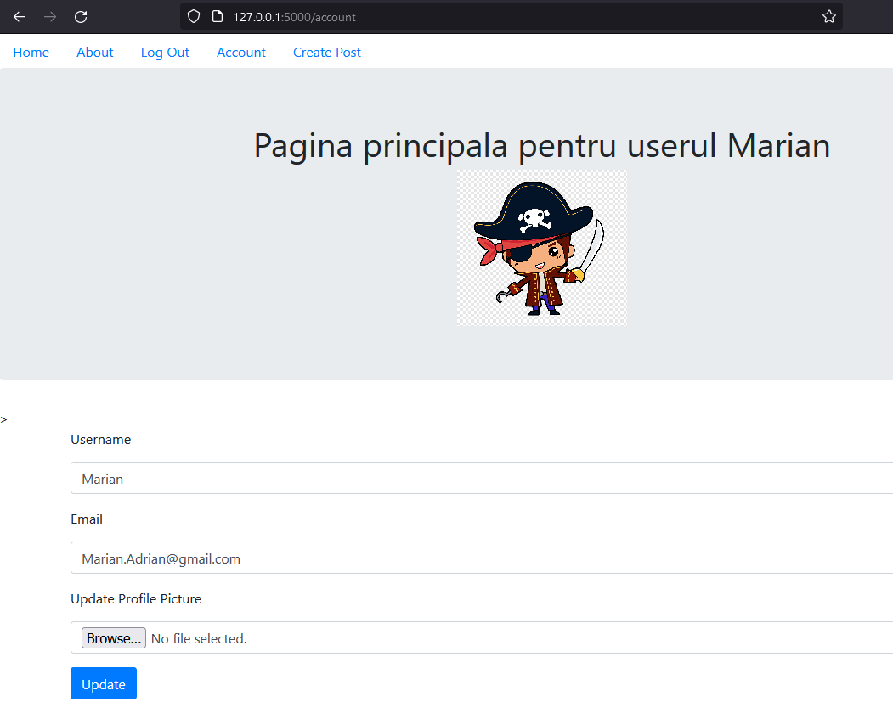

La fel vom proceda si daca dorim sa schimbam numele utilizatorului sau adresa de email.

Acum ca suntem logati in aplicatie si avem setate toate detaliile contului, putem face o prima poastare. Vom merge in sectiunea ***Create Post*** si vom completa campurile disponibile:

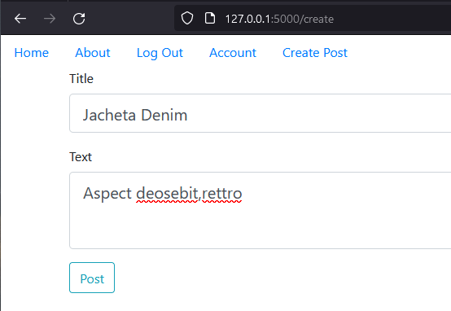

Dupa ce postam recenzia cu ajutorul butonului ***Post*** suntem redirectionati catre pagina principala unde putem observa articolul nostru:

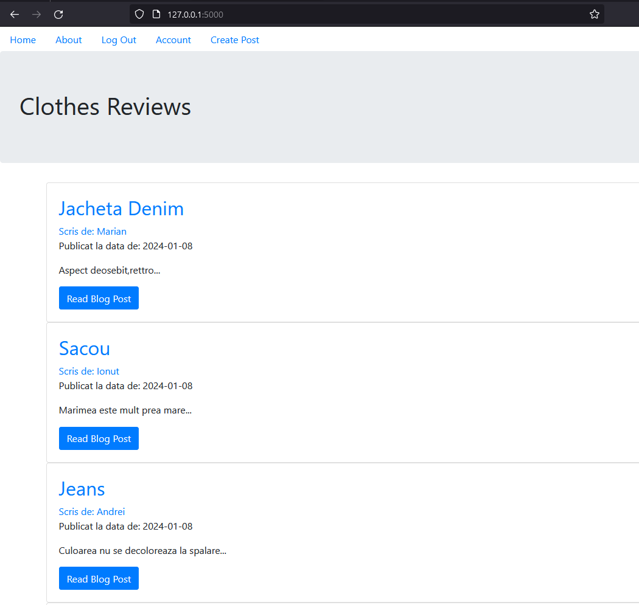

Totusi pare ca s-a strecutar o greseala, am scris ***rettro***  in loc de ***retro*.** Pentru a edita recenzia, dam click pe titlul acesteia:

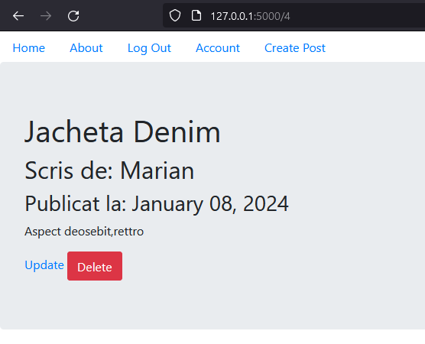

Aici avem doua optiuni ***Update*** si ***Delete,*** insa in momentul de fata doar modificam continutul asa ca vom selecta ***Update:***

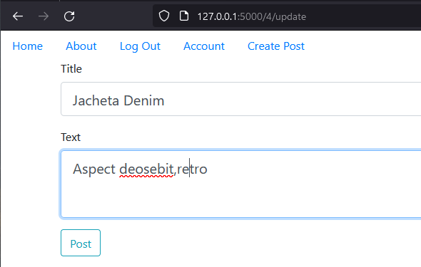

Dupa ce am corectat continutul articolului, il repostam si suntem redirectati catre pagina anterioara:

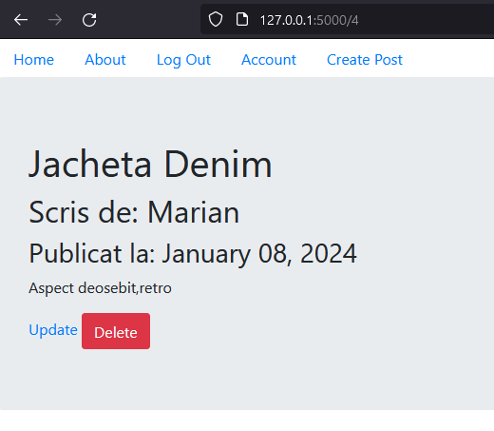

Mergem in sectiunea ***Home*** pentru a vizualiza toate articolele si pentru a verifica daca modificarea noastra a fost pastrata:

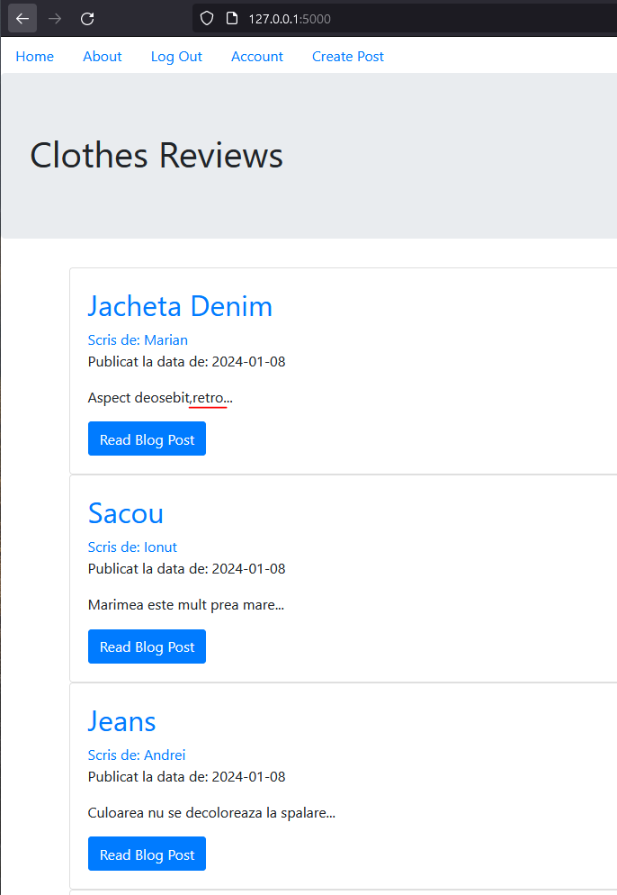

Optiunea de editare si stergere este disponibila doar pentru autorul articolului, astfel utilizatorul Marian nu poate sterge sau edita postarea lui Ionut:

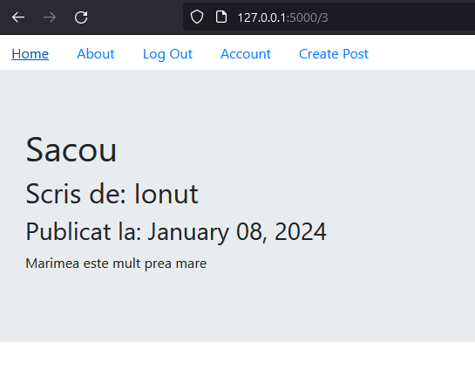

Pentru a vizualiza toate recenziile postate de un utilizator, in cazul in care are mai multe, din pagina principala accesam ***Scris de: Nume_User***

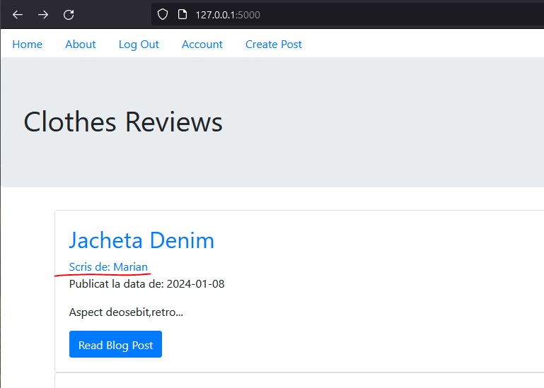

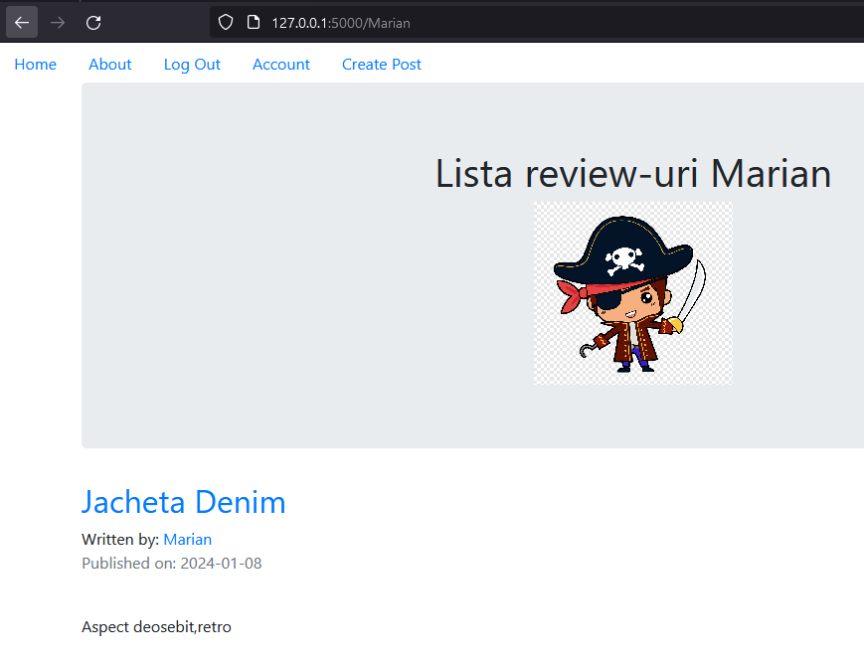

In cazul de fata Marian are postata o singura recenzie. Dar Andrei are deja doua postari pe pagina noastra:

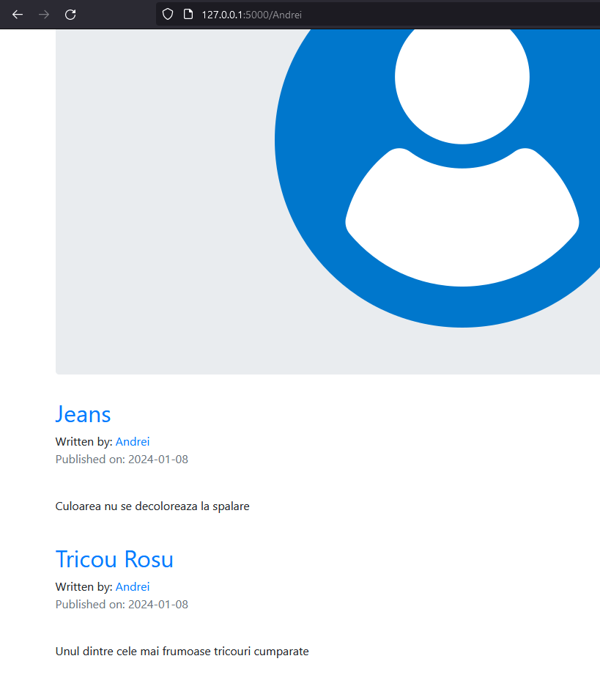

# 2.Tehologii folosite

Ca si tehnologii am folosit ***Flask***, care este un framework Python dedicate dezvoltarii aplicatiilor web. Un framework trebuie s ail privim drept o colectie de librarii si module, menite sa ne ajute in dezvoltarea aplicatiei, fara se ne facem griji de detalii precum protocoale de securitate sau management de threaduri de executie.

Proiectul nostru are nevoie de o versiune de Python putin mai veche si anume Python 3.6 din cauza unor probleme de compatibilitate cu librariile si pachetele folosite in acest proiect. Pentru a nu impacta functionalitatea altor programe, care ruleaza cu versiuni mai noi de Python am ales optiunea de a creat un mediu dedicate acestui proiect, care are instalata versiunea de Python 3.6. Pentru acest lucru ne-am folosit de ***Conda,*** un tool care ne permite sa ridicam medii cu pachete si dependint dedicate pentru orice limbaj de programare.

# 3.Instalarea medii si accesare aplicatie

## 3.1 Instalare Conda

Am descarcat si instalat Conda de pe pagina oficiala: <https://www.anaconda.com/download>

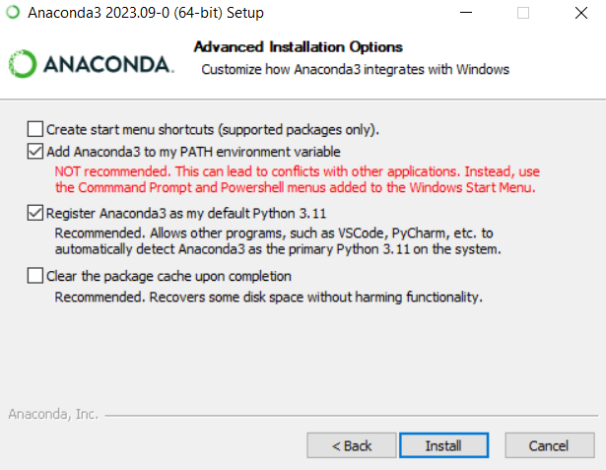

Inainte de a incepe instalarea este foarte important sa bifam optiunea ***Add Anaconda3 to my Path environment variable*** pentru a putea rula comenzile specifice din CMD, din orice locatie.

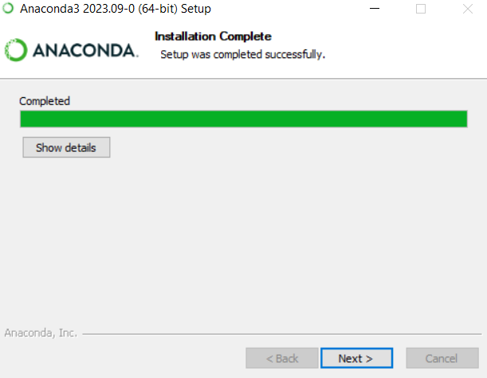

Instalarea va dura cateva minute.

## 3.2 Creare mediu Conda

In prima faza vom verifica versiunea de Python curenta, cea instalata local pe laptop:

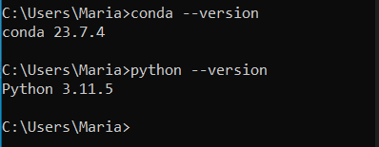

Verificare medii existente conda folosind comanda ***conda info --envs***

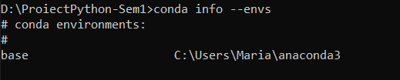

Observam ca exista un singur mediul, cel de baza cu ultima versiune de Python. Pentru a instala un nou mediu avem nevoie de comanda ***conda create –n NumeMediu python=versiune_Python***



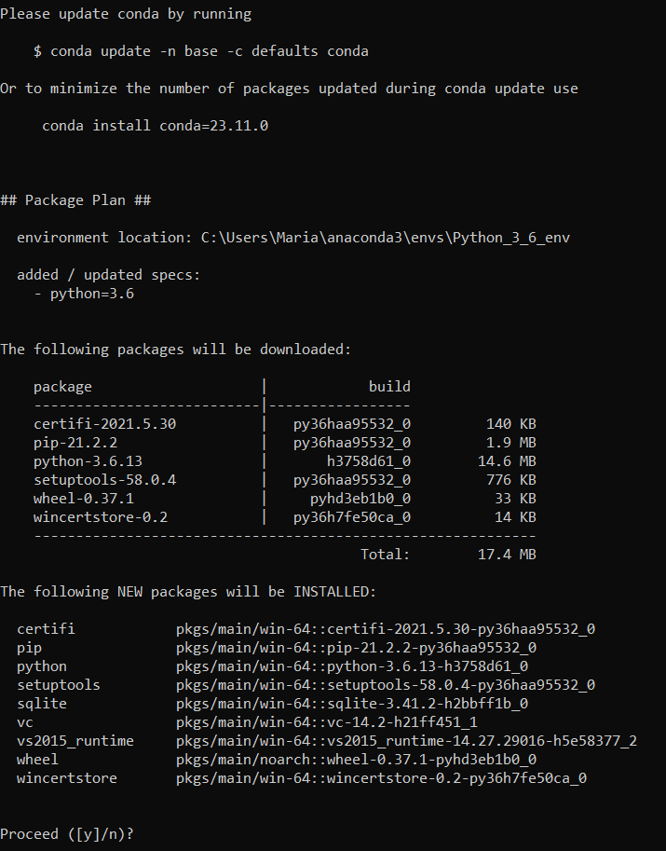

In procesul de instalare vom fi intrebati daca dorim sa instalam o serie de pachete, raspuncem cu ***Y***

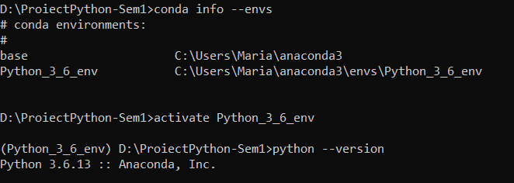

La final, pentru a verifica daca noul mediu a fost ridicat ne folosim din nou de comanda ***conda info –envs***

Observam ca a aparut noul mediu ***Python_3_6_env.*** Ca sa il folosim trebuie sa il activam folosind comanda ***activate Python_3_6_env***

Rulam din nou comanda ***python --version*** si putem observa ca in interiorul mediului avem instalat Python 3.6

## 3.3 Instalare pachete

Pentru ca proiectul nostru sa functioneze sunt necesare o serie de pachete, pe toate le-am listat in fisierul ***requirements.txt,*** fisier il gasim in folderul proiectului:

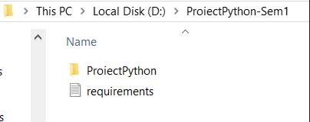

Ca sa instalam aceste pachete din  ***CMD*** vom merge in calea unde este acest fisier:

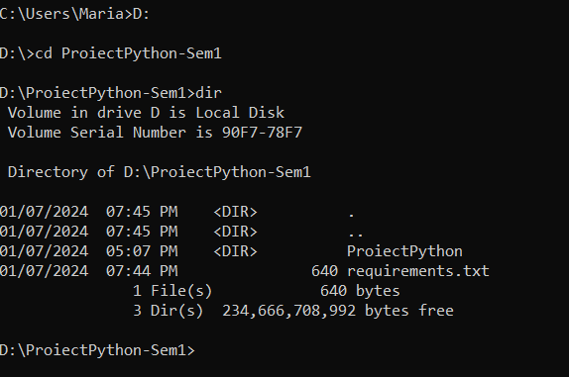

Ne reatasam la mediul de conda ***Python_3_6_env*** daca acesta nu mai este activ:

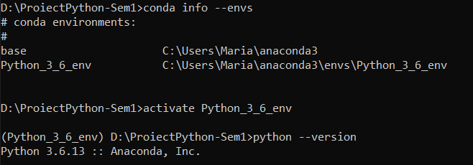

Si rulam comanda ***pip install –r nume_fisier***



Unul dintre packetele instalate este flask, pentru a testa daca este functional, ne atasam la consola python si rulam comanda de import flask:

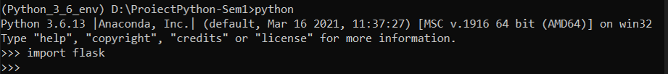

Avem mediul pregatit cu versiunea de python corecta, am instalat toate pachetele necesare, acum putem rula aplicatia web

## 3.4.1 Accesare aplicatie din CMD

Deschidem ***Command Prompt-ul*** windows-ului si schimbam calea catre directorul in care se afla main-ul aplicatiei ***app.py***

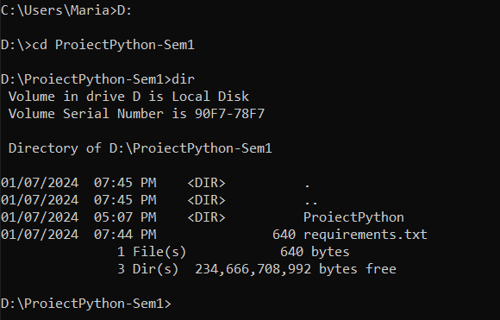

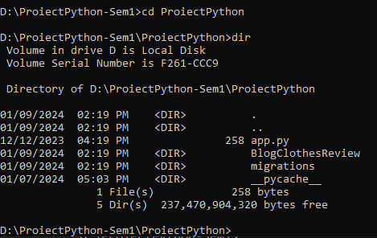

Trebuie sa ne asiguram ca avem activ mediul de conda in care am instalat Python 3.6 si dependintele necesare proiectului:

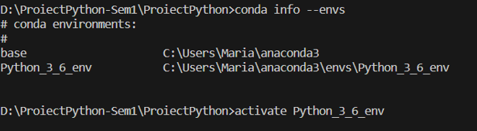

Rulam aplicatia ***python app.py***

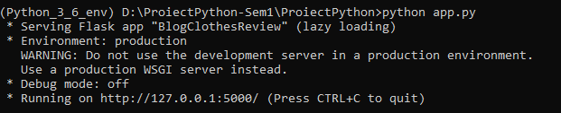

O vom accesa in browser la <http://127.0.0.1:5000/>

## 3.4.2 Accesare aplicatie web din mediul de dezvoltare

Ca si mediu de dezvoltare am folosit Visual Studio Code, aplicatia o putem rula si din interiorul acestuia. Dar inainte de a face acest lucru, trebuie sa ne asiguram ca folosim mediul ridicat anterior folosind Conda. Vom merge in sectiunea ***View 🡪 Command Palette 🡪 Python:Select Interpreter*** si selectam calea catre ***Python_3_6_env:***

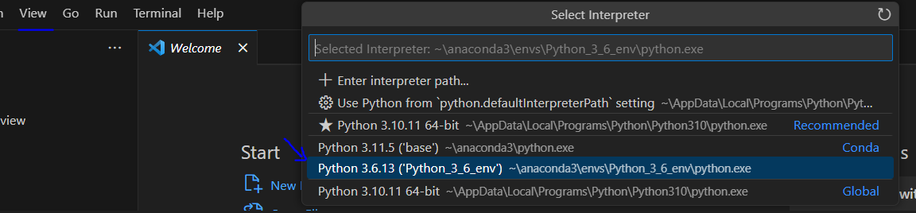

Ulterior, pentru a rula aplicatia avem nevoie de un terminal: ***Terminal*** ***🡪 New Terminal***

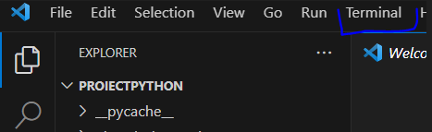

Iar din fereastra de jos trebuie sa ne asiguram ca alegem optiunea ***Command Prompt***

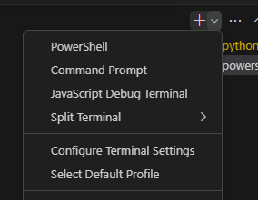

Similar cu pasul anterior, trebuie sa ne afam in directorul in care exista main-ul aplicatiei ***app.py*** si ca avem active mediul de conda in care am instalat Python 3.6 si dependintele necesare:

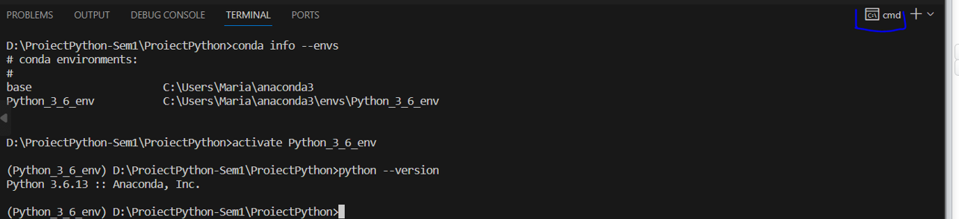

Rulam aplicatia ***python app.py***

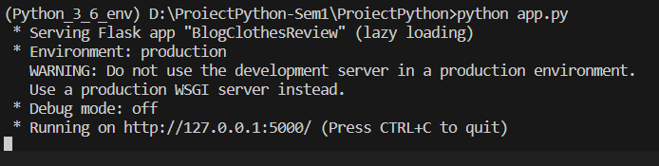

O vom accesa in browser la <http://127.0.0.1:5000/>

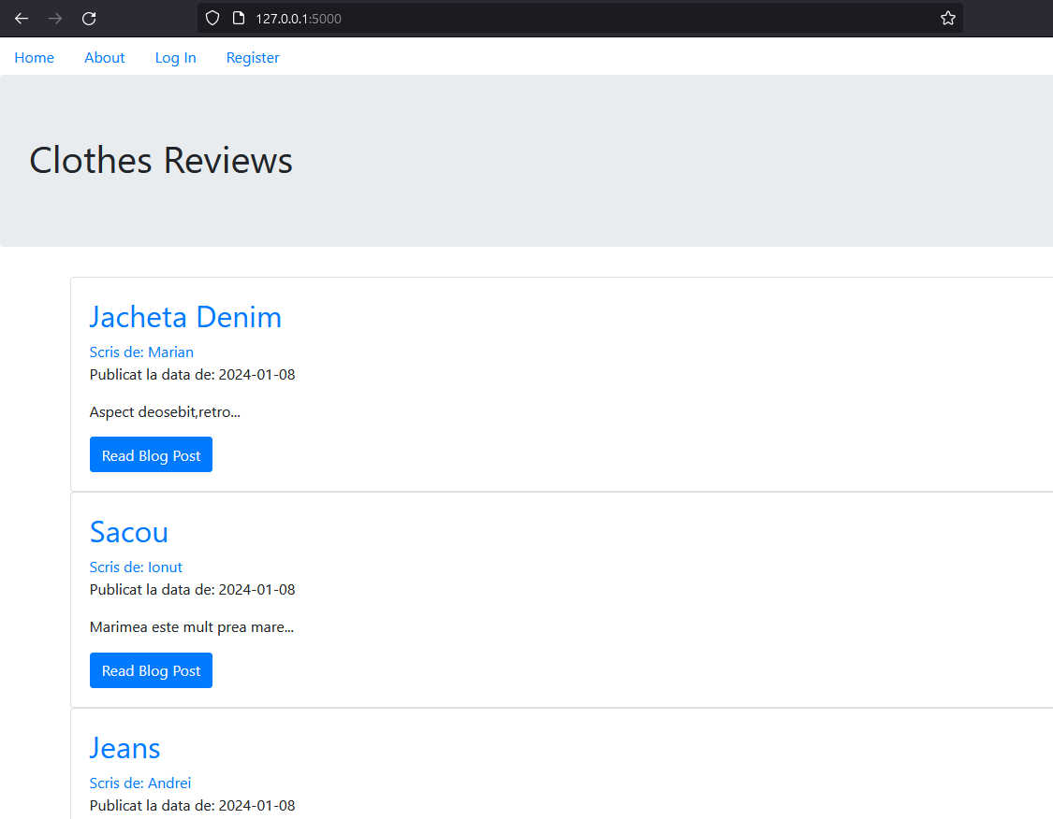

# 4. Dezvoltari viitoare

Ca si implementari ulterioare, vrem sa adaugam posibilitatea de a adauga imagini la review-urile postate, sa imbunatatim partea de design si incadrare in pagina si sa adaugam o descriere a paginii

# 5. Surse

* <https://www.anaconda.com/>
* <https://docs.conda.io/projects/conda/en/4.6.0/user-guide/tasks/manage-environments.html>
* <https://www.geeksforgeeks.org/how-to-run-a-flask-application/>
* <https://flask.palletsprojects.com/en/3.0.x/quickstart/>
* <https://www.udemy.com> -> Python and Flask Bootcamp